UPOWAŻNIENIE DO ODBIORU DZIECKA

………………………………………

Imię i nazwisko matki/opiekuna prawnego

………………………………………

Imię i nazwisko ojca/opiekuna prawnego

*Uwaga!!!*

*Proszę nie wpisywać danych osób upoważnionych do odbioru dziecka bez potwierdzenia przez te osoby zgody na przetwarzanie ich danych osobowych w formularzu na drugiej stronie.*

Oświadczam(y), że do odbioru naszego dziecka ………………………………………… upoważniamy następujące osoby:

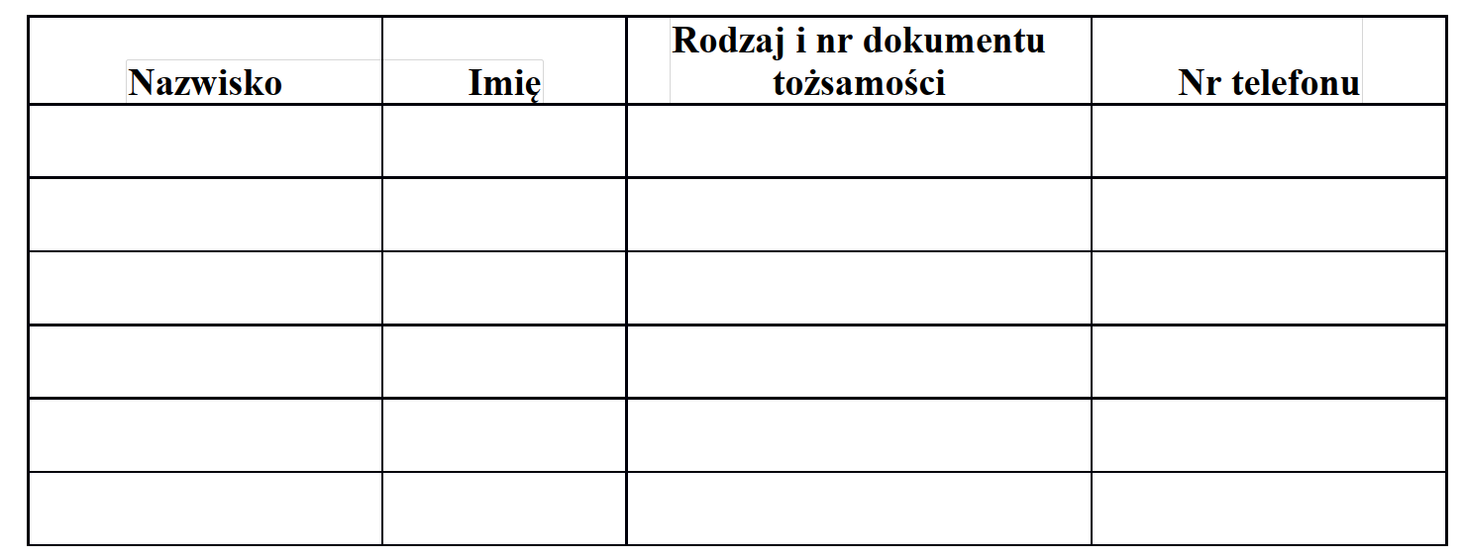

Bierzemy na siebie pełną odpowiedzialność za bezpieczeństwo naszego dziecka od momentu jego odbioru z przedszkola/żłobka przez osoby upoważnione.

Sieradz, dnia ………………………… …………………………………………   
 …………………………………………

(podpisy rodziców/opiekunów prawnych)

Zgoda osoby upoważnionej na przetwarzanie danych osobowych

W związku z art. 7 ust. 1 Rozporządzenia Parlamentu Europejskiego i Rady (UE) 2016/679 z dnia 27.04.2016 r. , potwierdzam dobrowolne wyrażenie zgody na przetwarzanie przez Niepubliczne Przedszkole Frajda w Sieradzu moich danych osobowych w celu identyfikacji, jako osoby upoważnionej do odbioru dziecka.

Osoby upoważnione do odbioru dziecka:

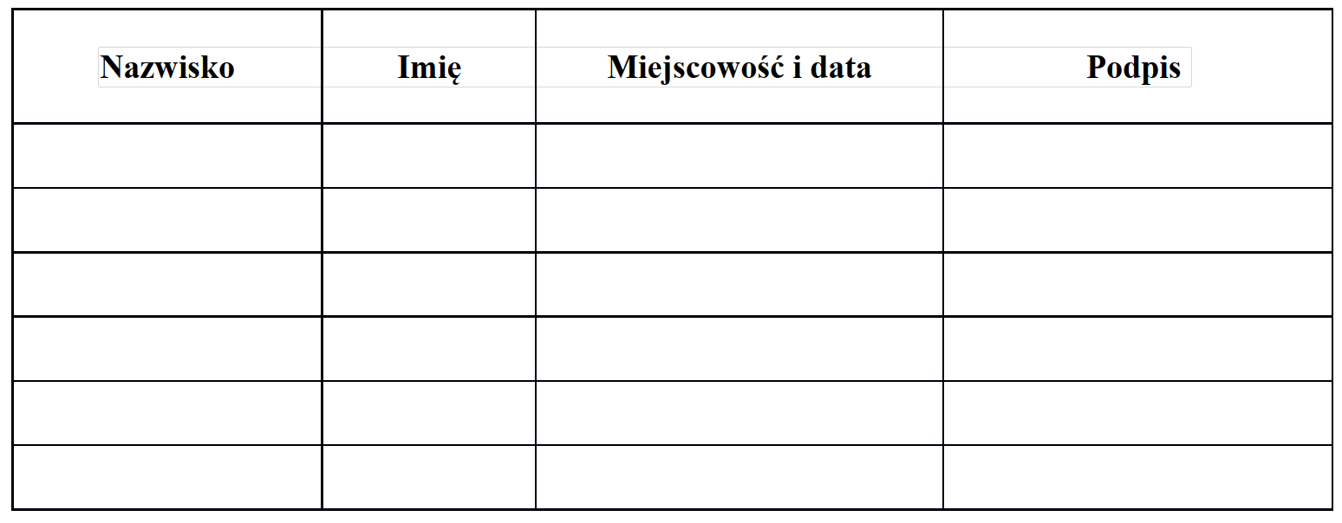

Informacja dot. danych osobowych:

• Zgoda na przetwarzanie danych jest dobrowolna.

• Zgoda pozwala na odbiór dziecka przebywającego w Niepublicznym Przedszkolu Frajda oraz Klubie Dziecięcym Frajda w Sieradzu.

• Administratorem danych jest Niepubliczne Przedszkole Frajda w Sieradzu.

• Dane służą do realizacji umowy, za zgodą osoby, nie dłużej niż do

złożenia rezygnacji przez osobę.

• Administrator przechowuje dane w sposób zabezpieczony.

• Osoba ma prawo dostępu do swoich danych, sprostowania, usunięcia („bycia zapomnianym”), ograniczenia przetwarzania, do przenoszenia danych, do skargi do PUODO oraz do cofnięcia zgody.